Resolución del Pleno del Instituto de Transparencia, Acceso a la Información Pública y Protección de Datos Personales del Estado de México y Municipios, con domicilio en Metepec, Estado de México; de fecha **quince de enero de dos mil veinticinco.**

**VISTO** el expediente electrónico formado con motivo del recurso de revisión **07223/INFOEM/IP/RR/2024,** promovido por **XXXXXXXXX,** a quien en lo sucesivo se identificará como **EL RECURRENTE**, en contra de la respuesta del **AYUNTAMIENTO DE TOLUCA,** en lo sucesivo el **SUJETO OBLIGADO**, por lo que se procede a dictar la presente resolución, con base en los siguientes:

**ANTECEDENTES**

**SOLICITUD**

1. El **veintitrés de octubre de dos mil veinticuatro**, **EL RECURRENTE,** ante el **SUJETO OBLIGADO** a través de la Plataforma Nacional de Transparencia (PNT), presentó la solicitud de información registrada con el número **02697/TOLUCA/IP/2024,** mediante la cual solicitó lo siguiente:

*“el modem que esta en la unidad de transparencia, quien provee el servicio de internet? contrato o adjudicacion o documento donde conste el medio de contratacion de dicho servicio reglamento o norma juridica donde conste que solo norma perez lo puede utilizar, o si bien, es para todo el personal de la unidad asimismo, requerimos el historial de la comutadora de norma perez martinez del la ultima semana tambien requerimos el historial de la ultima semana del modem en general (Sic)*

* Se eligió como modalidad de entrega a través del SAIMEX

**RESPUESTA**

1. El  **catorce de noviembre de dos mil veinticuatro**, el **SUJETO OBLIGADO**dio respuesta a la solicitud de información por medio de los archivos:

[***Respuesta 2697.pdf***](https://saimex.org.mx/saimex/solicitud/downloadAttach/2281738.page)

Escrito de catorce de noviembre de dos mil veinticuatro, firmado por la Titular de la Unidad de Transparencia por medio del cual hizo de conocimiento que: “*la Dirección General de Administración y Servidor Público Habilitado, informo que la Dirección de Recursos Humanos… después de una búsqueda exhaustiva y razonable en sus archivos y de los de sus departamentos, que los contratos relativos al servicio de internet son: AT-AD-018-2023-I, cuyo prestador de servicio es TOTAL PLAY COMUNICACIONES S.A.P.I. de C.; y el AT-AD-018-2023-II cuyo prestador de servicio es TOTAL PLAY COMUNICACIONES S.A.P.I. de C.V. Por su parte , la Dirección de Tecnologías de la Información y Gobierno Digital, informa que de acuerdo a las atribuciones establecidas en los Manuales de Organización y Procedimientos de la Dirección General de Administración, que en lo concerniente las historial de la última semana del modem en genera,, haciendo de conocimiento que los dispositivos proporcionados por el proveedor son de su propiedad, los cuales no guardan información histórica de las conexiones y por lo que se está imposibilitado técnicamente para proporcionar dicho historial, por no haberse generado, poseído y/o administrada, toda vez que, no existe atribución de poseer dicha información.*

**INCONFORMIDAD**

1. Inconforme con lo anterior, el día **quince de noviembre de dos mil veinticuatro**, el **SUJETO OBLIGADO** interpuso recurso de revisión, arguyendo lo siguiente:

**Acto impugnado*:*** *“la malediciente respuesta” (Sic)*

**Razones o Motivos de inconformidad:** *“si la compañia esta brindando un servicio, en las computadoras de la administracion publica municipal se queda el historial por el que han navegado, y al ser equipo de servidores publicos su historial es publico, si norma perez no sabe como se hace, o la habilitada de transparencia no sabe, informaitca si, apoyense de ellos.Cuando es revisar el historial del personal, normita le vuelan los dedos, sabe que pestañas abrir violando la privacidad, pero se le pide informacion publica, y se le cierra el mundo, nunca se pronunciaron a si el historial es publico o privado, ya que si es publico, deberian proporcionarmelo, si no es publico, por que norma perez nos revisa los equipos” (Sic)*

1. Se registró el recurso de revisión bajo el número de expediente al rubro indicado, asimismo con fundamento en lo dispuesto por el artículo 185 fracción I de la **Ley de Transparencia y Acceso a la Información Pública del Estado de México y Municipios** se turnó a la **Comisionada María del Rosario Mejía Ayala,** con el objeto de su análisis.

**MANIFESTACIONES**

1. El Comisionado Ponente con fundamento en lo dispuesto por el artículo 18 fracción II de la ley de la materia, a través del acuerdo de admisión notificado el **veinticinco de noviembre de dos mil veinticuatro**, puso a disposición de las partes el expediente electrónico vía **SAIMEX** a efecto de que en un plazo máximo de siete días manifestaran lo que a derecho convinieran, ofrecieran pruebas y alegatos según corresponda al caso concreto, de esta forma para que el **SUJETO OBLIGADO** presentara el informe justificado procedente.
2. De las constancias que obran en el expediente electrónico SAIMEX, se advierte que el **RECURRENTE,**  no realizó manifestación, conforme a su derecho conviniera y/o asistiera
3. El **SUJETO OBLIGADO,** rindió el Informe Justificado correspondiente a través del archivo ***7223 .pdf,*** en el que medularmente confirma su respuesta primigenia.
4. El **cuatro de septiembre de dos mil veinticuatro**, se notificó el acuerdo mediante el cual se aprobó la ampliación de plazo para emitir resolución.
5. Este Organismo Garante no pasa por alto explicar que la dilación en la resolución del presente asunto encuentra justificación en que, el alto número de recursos de revisión recibidos, ha incrementado el número de medios de impugnación que deben resolverse por este Instituto, circunstancia atípica que ha rebasado las capacidades técnicas y humanas del personal encargado de la proyección de las resoluciones a dichos medios de impugnación.
6. Por ello, es menester precisar que si bien se ha excedido el plazo para resolver el presente medio de impugnación, de conformidad con la ley de la materia, dicha dilación es de carácter excepcional y se encuentra justificada en los elementos para medir la razonabilidad del plazo de resolución de asuntos conforme a los parámetros establecidos por diversos órganos jurisdiccionales federales, aplicables también en procedimientos análogos, como el que nos ocupa.
7. Así, en términos de lo que establecen los artículos 8.1 y 25 de la Convención Americana sobre Derechos Humanos, los recursos deben ser sencillos y resolverse en el menor tiempo posible, tomando en consideración la dilación total del procedimiento; esto es, en un plazo razonable.
8. En ese sentido, el legislador fijó los términos procesales en las leyes, de manera general, sin que pudiera prever la variada gama de casos que son resueltos por los órganos jurisdiccionales o cuasi jurisdiccionales, tanto por la complejidad de los hechos, como por el número de casos que conocen.
9. Por ello, excepcionalmente, si un asunto es resuelto con posterioridad a los plazos señalados por la norma debe analizarse la razonabilidad de dicha dilación atendiendo a los siguientes criterios:

a) Complejidad del Asunto: La complejidad de la prueba, la pluralidad de sujetos procesales, el tiempo transcurrido, las características y contexto del recurso.

b) Actividad Procesal del interesado. Acciones u omisiones del interesado.

c) Conducta de la Autoridad: Las Acciones u omisiones realizadas en el procedimiento. Así como si la autoridad actuó con la debida diligencia.

d) La afectación generada en la situación jurídica de la persona involucrada en el proceso: Violación a sus derechos humanos.

1. De modo que, cuando se trate de un asunto excepcional, por alguna o todas las características mencionadas o bien, cuando el ingreso de asuntos al órgano jurisdiccional o cuasi jurisdiccional respectivo supere notoriamente al que podría considerarse normal, debe concluirse que es una excluyente de responsabilidad en relación con la actuación del funcionario, como ha acontecido en el caso que nos ocupa.
2. Argumento que encuentra sustento en la jurisprudencia P./J. 32/92 emitida por el Pleno de la Suprema Corte de Justicia de la Nación de rubro *“TÉRMINOS PROCESALES. PARA DETERMINAR SI UN FUNCIONARIO JUDICIAL ACTUÓ INDEBIDAMENTE POR NO RESPETARLOS SE DEBE ATENDER AL PRESUPUESTO QUE CONSIDERÓ EL LEGISLADOR AL FIJARLOS Y LAS CARACTERÍSTICAS DEL CASO.”*, visible en la Gaceta del Seminario Judicial de la Federación con el registro digital 205635.
3. Razones por las cuales cabe concluir que, la resolución al recurso de revisión se solventa hasta esta fecha, debido a que existe una excesiva carga de trabajo en desproporción a la capacidad de los recursos materiales y humanos con que cuenta este Instituto para atender la enorme demanda de usuarios que acuden para que se les garantice su Derecho de acceso a la información Pública y Protección de Datos Personales, aunado a la complejidad de los hechos a los que se refieren, así como al volumen del expediente, la extensión de los escritos y pruebas aportadas y desahogadas por las partes; lo que impide la tramitación de los recursos dentro de los términos legales previamente establecidos por la Ley, por tratarse de causas de fuerza mayor.
4. Por ello, este organismo garante comprometido con la tutela de los derechos humanos confiados, señala que este exceso del plazo legal para resolver el presente asunto, resulta de carácter excepcional.
5. Al respecto, también son de considerar los criterios sostenidos por el Cuarto Tribunal Colegiado en Materia Administrativa del Primer Circuito, cuyos rubros y datos de identificación son los siguientes:

*“PLAZO RAZONABLE PARA RESOLVER. DIMENSIÓN Y EFECTOS DE ESTE CONCEPTO CUANDO SE ADUCE EXCESIVA CARGA DE TRABAJO.”* consultable en el Seminario Judicial de la Federación y su gaceta, con el registro digital 2002351.

*“PLAZO RAZONABLE PARA RESOLVER. CONCEPTO Y ELEMENTOS QUE LO INTEGRAN A LA LUZ DEL DERECHO INTERNACIONAL DE LOS DERECHOS HUMANOS.”*, visible en el Seminario Judicial de la Federación y su gaceta, con el registro digital 2002350.

1. Por ello, este Organismo Garante comprometido con la tutela de los derechos humanos confiados, señala que este exceso de plazo legal para resolver el presente asunto, resulta de carácter excepcional.
2. El **veinte de enero de dos mil veinticuatro**, la Comisionada Ponente decretó el cierre de instrucción y al no existir diligencias por realizar y se turnó el expediente a resolución correspondiente, por lo que no habiendo más que hacer constar, y -------------------------------------------------------------------------------------------------------------------------

**CONSIDERANDO**

**PRIMERO. De la competencia**

1. Este Instituto de Transparencia, Acceso a la Información Pública y Protección de Datos Personales del Estado de México, es competente para conocer y resolver el presente recurso de revisión interpuesto por el Recurrente conforme a lo dispuesto en los artículos 6, apartado A, fracción IV de la Constitución Política de los Estados Unidos Mexicanos; 5, párrafos trigésimo, trigésimo primero y trigésimo segundo, fracciones IV y V, de la Constitución Política del Estado Libre y Soberano de México; artículos 1, 2 fracción II, 13, 29, 36 fracciones I y II, 176, 178, 179, 181 párrafo tercero y 185 de la Ley de Transparencia y Acceso a la Información Pública del Estado de México y Municipios; 6, 9 fracciones I y XXIII, y 11 del Reglamento Interior del Instituto de Transparencia, Acceso a la Información Pública y Protección de Datos Personales del Estado de México y Municipios.

**SEGUNDO. De la oportunidad y procedencia.**

1. El medio de impugnación fue presentado a través del **SAIMEX,** en el formato previamente aprobado para tal efecto y dentro del plazo legal de quince días hábiles otorgados; para el caso en particular es de señalar que el **SUJETO OBLIGADO** entregó respuesta el día **catorce de noviembre de dos mil veinticuatro**, de tal forma que el plazo para interponer el recurso transcurrió del día **quince de noviembre al seis de diciembre de dos mil veinticuatro**; en consecuencia, si el **PARTICULAR** presentó su inconformidad el día **quince de noviembre de dos mil veinticuatro**, es decir el primer día hábil para hacerlo, este se encuentra dentro de los márgenes temporales previstos en el artículo 178 de la **Ley de Transparencia y Acceso a la Información Pública del Estado de México y Municipios** vigente.
2. Por otro lado, es de suma importancia señalar que la parte recurrente no proporciona un nombre o datos de identificación como se advierte en el detalle de seguimiento del SAIMEX, no obstante lo anterior, no proporcionar el nombre completo no es motivo para archivar la solicitud de acceso a la información pública como concluida, conforme a lo previsto en el artículo 155, penúltimo párrafo de la Ley de Transparencia y Acceso a la Información Pública del Estado de México y Municipios que establece lo siguiente:
3. "Las solicitudes anónimas, con nombre incompleto o seudónimo serán procedentes para su trámite por parte del sujeto obligado ante quien se presente. No podrá requerirse información adicional con motivo del nombre proporcionado por el solicitante."
4. Robusteciendo lo anterior se encuentra lo dispuesto en el artículo 6, Apartado A, fracciones III de la Constitución Política de los Estados Unidos Mexicanos que establece:

*"Artículo 6.- La manifestación de las ideas no será objeto de ninguna inquisición judicial o administrativa, sino en el caso de que ataque a la moral, la vida privada o los derechos de terceros, provoque algún delito, o perturbe el orden público; el derecho de réplica será ejercido en los términos dispuestos por la ley. El derecho a la información será garantizado por el Estado.*

1. Para efectos de lo dispuesto en el presente artículo se observará lo siguiente:

Para el ejercicio del derecho de acceso a la información, la Federación, los Estados y el Distrito Federal, en el ámbito de sus respectivas competencias, se regirán por los siguientes principios y bases:

*III. Toda persona, sin necesidad de acreditar interés alguno o justificar su utilización, tendrá acceso gratuito a la información pública, a sus datos personales o a la rectificación de éstos.” (Sic)*

1. Así como el artículo 5 fracción III, párrafo vigésimo noveno, trigésimo y trigésimo primero, de la Constitución Política del Estado Libre y Soberano de México, que determina lo siguiente:

*"Artículo 5.- En el Estado de México todas las personas gozarán de los derechos humanos reconocidos en la Constitución Política de los Estados Unidos Mexicanos, en los tratados internacionales en los que el Estado mexicano sea parte, en esta Constitución y en las leyes que de ésta emanen, por lo que gozarán de las garantías para su protección, las cuales no podrán restringirse ni suspenderse salvo en los casos y bajo las condiciones que la Constitución Política de los Estados Unidos Mexicanos establece”.(Sic)*

1. Toda persona en el Estado de México, tiene derecho al libre acceso a la información plural y oportuna, así como a buscar recibir y difundir información e ideas de toda índole por cualquier medio de expresión.
2. El derecho a la información será garantizado por el Estado. La ley establecerá las previsiones que permitan asegurar la protección, el respeto y la difusión de este derecho.
3. Para garantizar el ejercicio del derecho de transparencia, acceso a la información pública y protección de datos personales, los poderes públicos y los organismos autónomos, transparentarán sus acciones, en términos de las disposiciones aplicables, la información será oportuna, clara, veraz y de fácil acceso. Este derecho se regirá por los principios y bases siguientes:

*III. Toda persona, sin necesidad de acreditar interés alguno o justificar su utilización, tendrá acceso gratuito a la información pública, a sus datos personales o a la rectificación de éstos;*

*VIII. El Estado contará con un organismo autónomo, especializado, imparcial, colegiado, con personalidad jurídica y patrimonio propio, con plena autonomía técnica y de gestión, con capacidad para decidir sobre el ejercicio de su presupuesto y determinar su organización interna, responsable de garantizar el cumplimiento del derecho de transparencia, acceso a la información pública y a la protección de datos personales en posesión de los sujetos obligados en los términos que establezca la ley.” (Sic)*

1. Por otra parte, del contenido del artículo 1 de la Constitución Política de los Estados Unidos mexicanos, se destaca lo siguiente:

*"Artículo 1. En los Estados Unidos Mexicanos todas las personas gozarán de los derechos humanos reconocidos en esta Constitución y en los tratados internacionales de los que el Estado Mexicano sea parte, así como de las garantías para su protección, cuyo ejercicio no podrá restringirse ni suspenderse, salvo en los casos y bajo las condiciones que esta Constitución establece.*

1. Las normas relativas a los derechos humanos se interpretarán de conformidad con esta Constitución y con los tratados internacionales de la materia favoreciendo en todo tiempo a las personas la protección más amplia.

*Todas las autoridades, en el ámbito de sus competencias, tienen la obligación de promover, respetar, proteger y garantizar los derechos humanos de conformidad con los principios de universalidad, interdependencia, indivisibilidad y progresividad. En consecuencia, el Estado deberá prevenir, investigar, sancionar y reparar las violaciones a los derechos humanos, en los términos que establezca la ley."(Sic)*

1. Esto es, que el derecho humano de acceso a la información pública, se aprecia que toda persona, sin necesidad de acreditar interés alguno o justificar su interposición, deberá tener acceso a la información pública, es decir, dicho derecho fundamental exime a quien lo ejerce, de acreditar su legitimación en la causa o su interés en el asunto, lo que permite la posibilidad de que, incluso, la solicitud de acceso a la información pueda ser anónima o no contener un nombre que identifique al solicitante o que permita tener certeza sobre su identidad.
2. En consecuencia, dado lo expuesto y fundado con anterioridad, se estima que el requisito relativo al nombre del RECURRENTE no constituye un presupuesto indispensable de procedencia del Recurso de Revisión, en términos de los artículos 25 de la Convención Americana de Derechos Humanos, 1, párrafos segundo y tercero, 6 apartado A fracción III de la Constitución Política de los Estados Unidos Mexicanos y 5 párrafo vigésimo noveno, trigésimo y trigésimo primero de la Constitución Política del Estado Libre y Soberano de México, debido a que el acceso a la información pública es un derecho humano que no requiere legitimación en la causa, si no que únicamente basta con que se encuentre legitimado en el procedimiento de Recurso de Revisión, circunstancia que se acredita en las constancias electrónicas de los expedientes en revisión, de las que se desprende que la parte recurrente, es la misma que realizó la solicitud de acceso a la información pública que ahora se impugna

## **TERCERO. Del planteamiento de la *Litis.***

1. Se solicitó tener acceso a la información siguiente:

*“el modem que esta en la unidad de transparencia, quien provee el servicio de internet? contrato o adjudicacion o documento donde conste el medio de contratacion de dicho servicio reglamento o norma juridica donde conste que solo norma perez lo puede utilizar, o si bien, es para todo el personal de la unidad asimismo, requerimos el historial de la comutadora de norma perez martinez del la ultima semana tambien requerimos el historial de la ultima semana del modem en general”*

1. En respuesta el **SUJETO OBLIGADO,**  se pronunció como quedo referido en el numeral 2 del presente recurso.
2. Inconforme con lo anterior, el ahora **RECURRENTE** interpuso Recurso de Revisión *grosso modo,* por la entrega de la información incompleta.
3. En dichas condiciones, la *Litis* a resolver en este recurso se circunscribe a determinar si se actualiza la causal de procedencia prevista en el artículo 179, fracción **V** de la **Ley de Transparencia y Acceso a la Información Pública del Estado de México y Municipios**; fracción que determina las hipótesis jurídica relativa V. La entrega de información incompleta;; contexto del cual se dolió **EL RECURRENTE** al momento de interponer su inconformidad. De modo tal que, el presente recurso de revisión se abocara en determinar si el **SUJETO** **OBLIGADO** con su respuesta ciertamente actualiza la causal de procedenciaantes señalada. Así como comprobar si la respuesta emitida resulta congruente e integral en términos del artículo 11 de la ley de la materia.

## **CUARTO. Del estudio y resolución del asunto.**

1. Acotada la *Litis* se procede analizar el contenido íntegro de las actuaciones que obran en el expediente electrónico y tomando en consideración la información que obra en el SAIMEX por las partes y apegándose en todo momento al principio de máxima publicidad de acuerdo a lo establecido en el artículo 8 de la **Ley de Transparencia y Acceso a la Información Pública del Estado de México y Municipios**.
2. Asimismo, la citada ley, establece que la información pública generada, administrada o en posesión de los Sujetos Obligados en ejercicio de sus atribuciones, será accesible de manera permanente a cualquier persona, privilegiando el principio de máxima publicidad de la información, por lo que deberán apegarse en todo momento a los criterios de publicidad, veracidad, oportunidad entre otros, numeral en comento que a la letra señala:

*Artículo 3.- La información pública generada, administrada o en posesión de los Sujetos Obligados en ejercicio de sus atribuciones, será accesible de manera permanente a cualquier persona, privilegiando el principio de máxima publicidad de la información.* ***Los Sujetos Obligados deben poner en práctica, políticas y programas de acceso a la información que se apeguen a criterios de publicidad, veracidad, oportunidad, precisión y suficiencia en beneficio de los solicitantes.***

1. Además de lo anterior, también es de recordar que el Derecho que tutela este Órgano Garante es la *igualdad de oportunidades para recibir, buscar e impartir información[1] en posesión de cualquier autoridad, entidad, órgano y organismo de los poderes Ejecutivo, Legislativo y Judicial, órganos autónomos, partidos políticos, fideicomisos, y fondos públicos, así como de cualquier persona física, moral o sindicato que reciba y ejerza recursos públicos o realice actos de autoridad en el ámbito federal, estatal y municipal*[2]que se constituye como una herramienta fundamental para *ejercer control democrático de las gestiones estatales, de forma tal que puedan cuestionar, indagar y considerar si se está dando un adecuado cumplimiento de las funciones públicas,[3]*fomentando *la transparencia de las actividades estatales y* promoviendo *la responsabilidad de los funcionarios sobre su gestión pública[4]* que permite *saber qué están haciendo los gobiernos por sus pueblos, sin lo cual la verdad languidecería y la participación en el gobierno permanecería fragmentada.[5]* ”
2. En ese sentido, para entender los alcances de la información pública se considera importante citar el criterio de interpretación en el orden administrativo número 0002-11, emitido por Acuerdo del Pleno de este Instituto de Transparencia y Acceso a la Información Pública del Estado de México y Municipios, publicado en el Periódico Oficial del Gobierno del Estado Libre y Soberano de México “Gaceta del Gobierno” el diecinueve de octubre de dos mil once, cuyo rubro y texto dispone:

***“CRITERIO 0002-11***

***INFORMACIÓN PÚBLICA, CONCEPTO DE, EN MATERIA DE TRANSPARENCIA. INTERPRETACIÓN TEMÁTICA DE LOS ARTÍCULOS 2, FRACCIÓN V, XV, Y XVI, 3, 4,11 Y 41.*** *De conformidad con los artículos antes referidos, el derecho de acceso a la información pública, se define en cuanto a su alcance y resultado material, el acceso a los archivos, registros y documentos públicos, administrados, generados o en posesión de los órganos u organismos públicos, en virtud del ejercicio de sus funciones de derecho público, sin importar su fuente, soporte o fecha de elaboración.*

*En consecuencia el acceso a la información se refiere a que se cumplan cualquiera de los siguientes tres supuestos:*

*Que se trate de información registrada en cualquier soporte documental, que en ejercicio de las atribuciones conferidas, sea generada por los Sujetos Obligados;*

*Que se trate de información registrada en cualquier soporte documental, que en ejercicio de las atribuciones conferidas, sea administrada por los Sujetos Obligados, y*

*Que se trate de información registrada en cualquier soporte documental, que en ejercicio de las atribuciones conferidas, se encuentre en posesión de los Sujetos Obligados.”*

1. El derecho de acceso a la información encuentra su materia elemental en los documentos, y la Ley de Transparencia local nos brinda el siguiente concepto, para darnos un mejor panorama:

***XI. Documento****: Los expedientes, reportes, estudios, actas, resoluciones, oficios, correspondencia, acuerdos, directivas, directrices, circulares, contratos, convenios, instructivos, notas, memorandos, estadísticas o bien, cualquier otro registro que documente el ejercicio de las facultades, funciones y competencias de los sujetos obligados, sus servidores públicos e integrantes, sin importar su fuente o fecha de elaboración. Los documentos podrán estar en cualquier medio, sea escrito, impreso, sonoro, visual, electrónico, informático u holográfico;*

1. Es así que, todos los actos de autoridad que realicen los Sujetos Obligados deben estar documentados y, bajo el más alto estándar de transparencia deberán poner toda la información que se encuentre en su posesión, a disposición de los particulares que la soliciten.
2. El acceso a la información es un derecho humano constitucional y convencionalmente reconocido y para tal efecto el párrafo tercero del artículo primero de la Constitución Política de los Estados Unidos Mexicanos establece el deber de todas las autoridades, *en el ámbito de sus atribuciones, de promover, respetar, proteger y* ***garantizar*** *los derechos humanos.* En cuanto al derecho de acceso a la información, la Ley de Transparencia y Acceso a la Información Pública del Estado de México y Municipios prevé establece que ***e****l procedimiento de acceso a la información es la garantía primaria del derecho en cuestión y se rige por los principios de simplicidad, rapidez y gratuidad del procedimiento, auxilio y orientación a los particulares[6],* asimismo establece *que las unidades de transparencia de los Sujetos Obligados deberán garantizar las medidas y condiciones de accesibilidad para que toda persona pueda ejercer el derecho de acceso a la información, mediante solicitudes de información y deberá apoyar al solicitante en la elaboración de las mismas.*
3. Resulta necesario referir que, el artículo 6° apartado A fracción I, de la Constitución Política de los Estados Unidos Mexicanos, artículo 5 fracción I de la Constitución Política del Estado Libre y Soberano de México y el artículo 18 de la Ley de Transparencia y Acceso a la Información Pública del Estado de México y Municipios, guardan una estrecha relación, puesto que los ordenamientos citados concurren refiriendo que **los Sujetos Obligados deberán documentar todo acto que se derive del ejercicio de sus facultades, competencias o funciones,** considerando desde su origen la eventual publicidad y reutilización de la información que generen, posean o administren.
4. Además, debemos tomar en cuenta los artículos 4 y 12, de la Ley de Transparencia y Acceso a la Información Pública del Estado de México y Municipios, los cuales establecen lo siguiente:

***“Artículo 4.*** *El derecho humano de acceso a la información pública es la prerrogativa de las personas para buscar, difundir, investigar, recabar, recibir y solicitar información pública, sin necesidad de acreditar personalidad ni interés jurídico.*

*Toda la información generada, obtenida, adquirida, transformada, administrada o en posesión de los sujetos obligados es pública y accesible de manera permanente a cualquier persona, en los términos y condiciones que se establezcan en los tratados internacionales de los que el Estado mexicano sea parte, en la Ley General, la presente Ley y demás disposiciones de la materia, privilegiando el principio de máxima publicidad de la información. Solo podrá ser clasificada excepcionalmente como reservada temporalmente por razones de interés público, en los términos de las causas legítimas y estrictamente necesarias previstas por esta Ley.*

*Los sujetos obligados deben poner en práctica, políticas y programas de acceso a la información que se apeguen a criterios de publicidad, veracidad, oportunidad, precisión y suficiencia en beneficio de los solicitantes.”*

***“Artículo 12.*** *Quienes generen, recopilen, administren, manejen, procesen, archiven o conserven información pública serán responsables de la misma en los términos de las disposiciones jurídicas aplicables.*

*Los sujetos obligados sólo proporcionarán la información pública que se les requiera y que obre en sus archivos y en el estado en que ésta se encuentre.* ***La obligación de proporcionar información no comprende el procesamiento de la misma, ni el presentarla conforme al interés del solicitante; no estarán obligados a generarla, resumirla, efectuar cálculos o practicar investigaciones.”***

1. Es así que, por un lado se tiene la obligación de documentar todos los actos que se lleven a cabo en el ejercicio de sus funciones, atribuciones y competencias, mientras que por otro, se ven impuestos por la obligación de hacer pública toda aquella información que se encuentre en su posesión en estricto apego a los principios de eficacia[7] y máxima publicidad, sobre éste último se debe poner mayor énfasis, puesto que establece que toda la información en posesión de los Sujetos Obligados será pública, completa, oportuna y accesible, lo que permite que la ciudadanía tenga un amplio acceso sobre lo que es el actuar de las autoridades.
2. Precisado lo anterior, respecto de los motivos de inconformidad, es necesario señalar que el particular no impugno la totalidad de rubros que conformaron la solicitud de información, por lo que en el recurso de revisión solo impugna lo relacionado al historial de la computadora de la servidora pública referida en la solicitud de información **02697/TOLUCA/IP/2024**, por el resto de la información proporcionada por el Sujeto Obligado, no hubo inconformidad o manifestación alguna, por lo que dicha información, se tiene como actos consentidos; de tal forma que, la parte de la solicitud que no fue impugnada debe declararse consentida, toda vez que al no realizar manifestaciones de inconformidad; no pueden producirse efectos jurídicos tendentes a revocar, confirmar o modificar el acto reclamado, ya que no realizó manifestación alguna al respecto.
3. Sirve de sustento, la tesis jurisprudencial número VI.3o.C. J/60, publicada en el Semanario Judicial de la Federación y su Gaceta bajo el número de registro 176,608 que a la letra dice:

***“ACTOS CONSENTIDOS. SON LOS QUE NO SE IMPUGNAN MEDIANTE EL RECURSO IDÓNEO.*** *Debe reputarse como consentido el acto que no se impugnó por el medio establecido por la ley, ya que si se hizo uso de otro no previsto por ella o si se hace una simple manifestación de inconformidad, tales actuaciones no producen efectos jurídicos tendientes a revocar, confirmar o modificar el acto reclamado en amparo, lo que significa consentimiento del mismo por falta de impugnación eficaz.”*

1. De la interpretación del criterio antes citado, se advierte que cuando el particular impugnó la respuesta del **SUJETO OBLIGADO**, no expresó razón o motivo de inconformidad en contra de todos los rubros solicitados, por tanto estos deben declararse atendidos, pues se entiende que **EL RECURRENTE** está conforme con la respuesta proporcionada por **EL SUJETO OBLIGADO,** al no contravenir la misma.
2. Atento a ello, es importante traer a contexto la Tesis Jurisprudencial Número 3ª./J.7/91, Publicada en el Semanario Judicial de la Federación y su Gaceta bajo el número de registro 174,177, que establece lo siguiente:

***“REVISIÓN EN AMPARO. LOS RESOLUTIVOS NO COMBATIDOS DEBEN DECLARARSE FIRMES.*** *Cuando algún resolutivo de la sentencia impugnada afecta a la recurrente, y ésta no expresa agravio en contra de las consideraciones que le sirven de base, dicho resolutivo debe declararse firme. Esto es, en el caso referido, no obstante que la materia de la revisión comprende a todos los resolutivos que afectan a la recurrente, deben declararse firmes aquéllos en contra de los cuales no se formuló agravio y dicha declaración de firmeza debe reflejarse en la parte considerativa y en los resolutivos debe confirmarse la sentencia recurrida en la parte correspondiente.”*

1. Asimismo, de los motivos de inconformidad, se observa que el **SUJETO OBLIGADO,** refiere “…*si norma perez no sabe como se hace, o la habilitada de transparencia no sabe, informaitca si, apoyense de ellos.Cuando es revisar el historial del personal, normita le vuelan los dedos, sabe que pestañas abrir violando la privacidad, pero se le pide informacion publica, y se le cierra el mundo, nunca se pronunciaron a si el historial es publico o privado, ya que si es publico, deberian proporcionarmelo, si no es publico, por que norma perez nos revisa los equipos?”*, manifestaciones que resultan subjetivas y en consecuencia resultan improcedentes.
2. Dicho lo anterior, esta Ponencia se abocara al estudio de las constancias que integran el presente recurso con la finalidad de poder determinar si con la información proporcionada se colma en su totalidad la solitud de información **02697/TOLUCA/IP/2024** o por el contrario, resultan procedentes lo motivos de inconformidad hechos valer por el **PARTICULAR.**
3. Primeramente de acuerdo a lo que obra en el IPOMEX, se advierte lo siguiente:

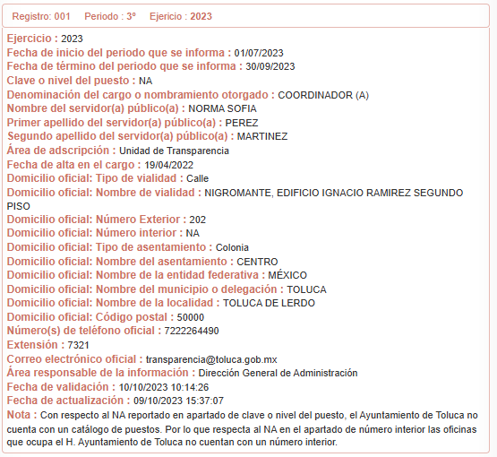

1. Luego entonces, la servidora pública forma parte del personal del Ayuntamiento de Toluca, por lo que este, es competente para conocer de la información solicitada.
2. Realizadas las precisiones anteriores, del estudio de la información proporcionada es respuesta y vía informe justificado, no se advierte que el **SUJETO OBLIGADO,** se haya pronunciado respecto del *“historial de la computadora de Norma Pérez Martínez de la última semana”,* por lo que, resulta dable ordenar la búsqueda exhaustiva en todas y cada una de las áreas que pudieran poseer y/o administrar la información, que de manera enunciativa, más no limitativa, puede ser la Dirección de Tecnologías de la Investigación y Gobierno Digital, Departamento de Desarrollo y Mantenimiento de Sistemas, Departamento de Soporte Técnico, y/o Departamento de Telecomunicaciones y Redes.
3. Cabe aclarar que si bien es cierto el historial no es un soporte documental que en estricto sentido generen los servidores públicos, si corresponde a información que se posee y genera de manera automática en uso de sus funciones por el navegador de Internet en un segundo plano; derivado de sus actividades laborales mediante el uso de los recursos públicos que les han sido asignados como lo es la computadora o dispositivos electrónicos.
4. En ese sentido, el historial de un navegador es un registro que guarda información sobre las páginas web que se han visitado mientras se usa el navegador. Este historial incluye detalles como: sitios visitados (URLs), fecha y hora en que accediste a cada página, títulos de las páginas web visitadas y, solo en algunos navegadores, la duración de la visita.
5. Ahora bien, el historial de navegación se encuentra generalmente en el menú principal del navegador, bajo una opción llamada "Historial" o similar; asimismo también se puede acceder mediante un atajo de teclado como:

Ctrl + H (Windows/Linux)

Cmd + Y (Mac)

1. Una vez ingresado al historial, basta con dar clic en el menú o clic derecho en *guardar como*, para guardar dicho registro, por lo que al obrar en sus archivos digitales sin que implique ningún tipo de procesamiento, es dable que dicho soporte documenta pueda ser entregado vía acceso a la información pública, ya que además de ser un soporte documental que se genera y posee, dada su propia y especial naturaleza, corresponde a información que abona de sobremanera a la rendición de cuentas y a la transparencia en el uso de recursos públicos.
2. Lo anterior es así, porque el historial de navegación actúa como un registro objetivo y rastreable de las actividades realizadas en línea por los servidores públicos, por lo que es un recurso que puede ser útil en un entorno de transparencia en el uso de recursos públicos, ya que en el se pueden ver reflejados qué sitios web han sido visitados, cuándo y con qué frecuencia, esto ayuda a validar que se han realizado las tareas específicas, relacionados con las funciones de cada servidor público.
3. Asimismo, permite una supervisión y control en el uso de los recursos públicos pues el ente público o como es el caso, los ciudadanos pueden revisar el historial (dentro de los límites legales y éticos) para garantizar que los servidores públicos usen los recursos digitales de manera adecuada; en ese sentido puede también fungir como prevención de mal uso o abuso.
4. Lo anterior en virtud, que el historial puede ser útil para detectar accesos a contenido no permitido o sospechoso, ayudando a evitar actividades ilícitas o dañinas. En esa tesitura, puede fungir como prueba en investigaciones administrativas o de auditorías, al ser una fuente de evidencia para corroborar o contradecir declaraciones sobre el comportamiento en línea de una persona.
5. Lo anterior encuentra congruencia con lo establecido por el **Código de Ética Para los Servidores Públicos de la Administración Pública Municipal de Toluca**, en los siguientes preceptos:

*“Artículo 7. Los siguientes principios* ***son de observancia general en el desempeño de su empleo, cargo o comisión****:*

*…*

*e) Eficiencia: Actuar con apego a los planes y programas previamente establecidos y* ***optimizar el uso y asignación de los recursos públicos, en el desarrollo de sus actividades para lograr los objetivos propuestos***

*f) Economía: Ejercer del gasto público administrando los bienes, recursos y servicios públicos con legalidad, austeridad y disciplina,* ***satisfaciendo los objetivos y metas a los que estén destinados, siendo éstos de interés social.***

*...*

*m) Eficacia: Actuar conforme a una cultura de servicio orientada al logro de resultados,* ***procurando en todo momento un mejor desempeño de sus funciones, a fin de alcanzar las metas institucionales según sus funciones y mediante el uso responsable y claro de los recursos públicos****, eliminando cualquier ostentación y discrecionalidad indebida en su aplicación.*

*…”*

1. Dicho lo anterior, se puede concluir con claridad, que hacer público el historial de navegación de un servidor público es importante para promover la transparencia, la rendición de cuentas y la confianza ciudadana en el desempeño de sus funciones, al fomentar la transparencia, en el sentido que los servidores públicos ocupan cargos financiados con recursos del Estado, y sus acciones deben reflejar un compromiso con el servicio público, luego entonces hacer público su historial de navegación muestra cómo utilizan los recursos digitales proporcionados por los entes públicos y, demostrando que el tiempo en línea está relacionado con sus responsabilidades laborales y, por otro lado, la rendición de cuentas; toda vez que el historial puede ser una herramienta para verificar si un servidor público está cumpliendo con sus deberes, revelar si se están utilizando los recursos y el tiempo de manera adecuada.
2. Finalmente a este aspecto, que transparentar este tipo de información, reafirmación de la **ética pública,** en virtud que los servidores públicos tienen un compromiso ético con la ciudadanía; luego entonces hacer transparente su actividad en línea en los equipos de cómputo asignados o algún otro recurso publico similar, refuerza la percepción de que están actuando en beneficio del interés público y no en beneficio propio.
3. Por otro lado, no sobra mencionar el precedente nacional resuelto por el Instituto de Transparencia, Información Pública y Protección de Datos Personales del Estado de Jalisco; órgano garante que emitió una resolución relevante al respecto señalando que el historial de navegación en Internet de una computadora asignada a un servidor público debe ser de acceso público, tras ordenar al Instituto Electoral de ese Estado, que permitiera el acceso a un ciudadano a una computadora de un director de ese organismo.
4. En dicha resolución, se refiere que se buscaron antecedentes en otros órganos garantes del País y no encontraron evidencias, por lo que se buscó sentar precedentes a escala nacional, ya que se le obliga a la autoridad a permitir el acceso al historial de navegación, como lo solicitó un ciudadano, como se aprecia de las siguientes capturas de pantalla:

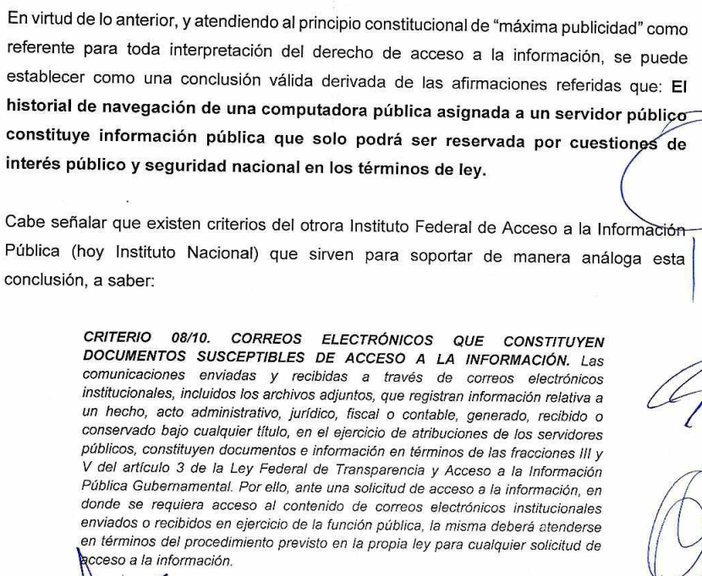

(…)

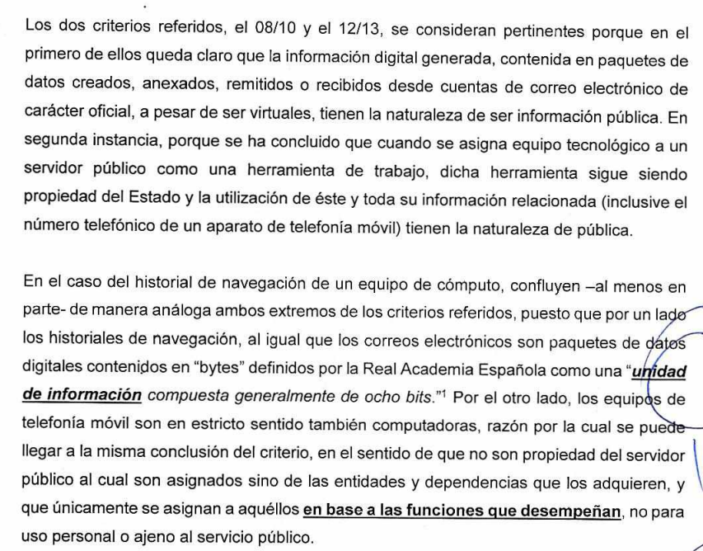

(…)

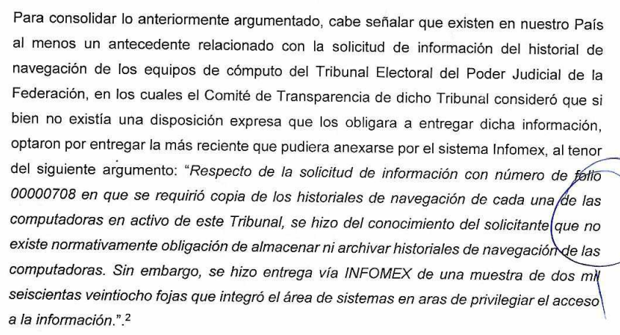

(…)

1. Luego entonces, es que dicho órgano garante local determinó que si bien es cierto existe una laguna legal en el marco jurídico normativo respecto de los historiales de navegación de las computadoras públicas, también es cierto que estamos obligados a interpretar los ordenamientos a favor siempre de la transparencia, entonces es que se llegó a la concusión que cualquier computadora púbica que esté asignada para cumplir funciones propia de una dependencia debe ser también público su contenido, incluido los correos electrónicos sino ahora también el historial de navegación de dicha computadora.
2. Dicho lo anterior, no se soslaya que el derecho de acceso a la información pública es un derecho humano constitucionalmente reconocido en consecuencia todas las autoridades en el ámbito de sus competencias, funciones y atribuciones tienen la obligación de respetarlo, protegerlo y garantizarlo, así también **es su deber turnar la solicitud de información a todas las áreas dentro de su estructura orgánica que pudieran contar con lo solicitado**, a fin de dar cabal cumplimiento al derecho humano constitucionalmente reconocido.
3. En esa tesitura, el procedimiento de acceso a la información pública, descrito en el Título Séptimo de la Ley de Transparencia describe los pasos que debe seguir la autoridad para atender las solicitudes que presenten las personas en ejercicio de su derecho, entre los cuales se encuentra el deber de las Unidades de Transparencia de turnar a todas las áreas competentes que cuenten con la información o deban tenerla de acuerdo a sus facultades, competencias y funciones, con el objeto de que realicen una búsqueda exhaustiva y razonable de la información solicitada, según se asienta en el artículo 162 de la ley citada.

***“Artículo 162.*** *Las unidades de transparencia deberán garantizar que las solicitudes se turnen a todas las Áreas competentes que cuenten con la información o deban tenerla de acuerdo a sus facultades, competencias y funciones, con el objeto de que realicen una búsqueda exhaustiva y razonable de la información solicitada.”*

1. El buscar exhaustivamente en sus archivos, es identificar la unidad(s) administrativa(s) que resguarda el documento al que una persona pretende acceder, es practicar una adecuada gestión documental que nos permite localizar el documento, como bien señala el artículo 159 de la Ley de Transparencia local.
2. De la normatividad en cita, se desprende que las Unidades de Transparencia, se erigen como el área responsable en cada Sujeto Obligado que tiene a su cargo la atención de las solicitudes de información que se realicen al amparo de la Ley.
3. El responsable de dicha área funge como enlace entre **EL SUJETO OBLIGADO** y los solicitantes, y tiene bajo su responsabilidad el tramitar internamente la solicitud de información.
4. De tal manera que, si bien, el Titular de la Unidad de Transparencia no tiene bajo su resguardo el archivo que contiene la documentación en donde consta la información solicitada, sino que pudiera obrar en las distintas áreas que conforman la estructura del **SUJETO OBLIGADO;** es por ello que, debe turnar la solicitud a todas las áreas que conforme a sus atribuciones y funciones generen, administren o posean la información requerida por la particular; pues tienen como función, buscar, localizar y poseer la información, así como entregarla.
5. Es así que, le corresponde al Titular de la Unidad de Transparencia el garantizar que las solicitudes se turnen a las áreas competentes que puedan contar con la información, con el objeto de que se realice una búsqueda exhaustiva y razonable de la misma, como en el caso que nos ocupa, de manera enunciativa pueden poseer, generar y/o administrar la información solicitada como lo es la Dirección de Tecnologías de la Investigación y Gobierno Digital, Departamento de Desarrollo y Mantenimiento de Sistemas, Departamento de Soporte Técnico, y/o Departamento de Telecomunicaciones y Redes.
6. En atención a la información solicitada, se colige que es información de carácter público, pues la misma obra y es generada en un equipo de cómputo, el cual se fue asignado a la servidora público de mérito, para que realice las funciones concernientes a su puesto, por lo que este información abona a la transparencia y rendición de cuentas, razón por la cual dicha información deberá ponerse a disposición del ahora **RECURRENTE.**
7. Atento a lo anterior, la Ley de Transparencia y Acceso a la Información Pública del Estado de México y Municipios, prevé en su artículo 23 fracción IV que son Sujetos Obligados a Transparentar y permitir el acceso a su información y proteger los datos que obren en su poder:

***“Artículo 23.*** *Son sujetos obligados a transparentar y permitir el acceso a su información y proteger los datos personales que obren en su poder:”*

(…)

1. ***Los ayuntamientos y las dependencias, organismos, órganos y entidades de la administración municipal;"***

*(…)”*

1. En consecuencia de lo plasmado con anterioridad, el **SUJETO OBLIGADO,** deberá hacer entrega del historial de la computadora de la servidora pública referida en la solicitud de información **02697/TOLUCA/IP/2024,** de la semana que comprende del día 16 de octubre al 23 de octubre de dos mil veinticuatro.
2. Finalmente no pasa desapercibido que el historial del navegador de Internet es susceptible de ser configurado para que de manera automática se elimine, después de un período determinado o bajo ciertos criterios establecidos por el usuario, esto incluye eliminar información como las páginas web visitadas, cookies, caché, contraseñas guardadas, formularios completados, entre otros datos.
3. Dicha función es útil para quienes desean mantener la privacidad o liberar espacio en su dispositivo de manera regular, sin tener que hacerlo manualmente, dependiendo del navegador, los usuarios pueden configurar la eliminación automática de estos datos al cerrar el navegador o establecer un intervalo específico, como cada cierto número de días o semanas; luego entonces de ser el caso que en el equipo asignado a la servidora pública de referencia, exista dicha configuración, bastara que lo haga del conocimiento del hoy Recurrente de manera fundada y motivada en términos del artículo 19 segundo párrafo de la ley de transparencia local.
4. En mérito de lo expuesto en líneas anteriores, resultan fundados los motivos de inconformidad vertidos por **EL RECURRENTE,** por ello con fundamento en el artículo 186 fracción III de la Ley de Transparencia y Acceso a la Información Pública del Estado de México y Municipios, se **MODIFICA** la respuesta a la solicitud de información**02697/TOLUCA/IP/2024** que ha sido materia del presente fallo y se emiten los siguientes:

**R E S O L U T I V O S**

**PRIMERO.** Resultan fundadas las razones o motivos de inconformidad hechos valer en el Recurso de Revisión **07223/INFOEM/IP/RR/2024**,en términos de los Considerandos **CUARTO** de la presente resolución.

**SEGUNDO.** Se **MODIFICA** la respuesta emitida por el **Ayuntamiento de Toluca** y se **ORDENA** entregar vía Sistema de Acceso a la Información Mexiquense **(SAIMEX),** lo siguiente:

De la servidora pública referida en la solicitud de información **02697/TOLUCA/IP/2024:**

* **Historial del equipo de cómputo asignado, del día 16 al 23 de octubre de dos mil veinticuatro.**

Para el caso de no contar con la información solicitada, por ya no obrar en sus archivos, bastara que lo haga del conocimiento del Recurrente en términos del párrafo segundo del artículo 19 del Ley de Transparencia y Acceso a la Información Pública del Estado de México y Municipios.

**TERCERO. Notifíquese vía SAIMEX** la presente resolución al Titular de la Unidad de Transparencia del Sujeto Obligado, para que conforme al artículo 186 último párrafo, 189 segundo párrafo y 194 de la Ley de Transparencia y Acceso a la Información Pública del Estado de México y Municipios; dé cumplimiento a lo ordenado dentro del plazo de diez días hábiles, e informe a este Instituto en un plazo de tres días hábiles siguientes sobre el cumplimiento dado a la presente y, se le apercibe que en caso de negarse a cumplir la presente resolución o hacerlo de manera parcial, se le impondrá una medida de apremio de conformidad con lo previsto en los artículos 198, 200, fracción III; 214, 215 y 216 de la Ley de Transparencia y Acceso a la Información Pública del Estado de México y Municipios.

**CUARTO.** De conformidad con el artículo 198 de la Ley de Transparencia y Acceso a la Información Pública del Estado de México y Municipios, de considerarlo procedente, el **SUJETO OBLIGADO** de manera fundada y motivada, podrá solicitar una ampliación de plazo para el cumplimiento de la presente resolución.

**QUINTO.** Notifíquese a **EL RECURRENTE** la presente resolución, vía SAIMEX.

**SEXTO.** Se hace del conocimiento de **EL RECURRENTE** que, de conformidad con lo establecido en el artículo 196 de la Ley de Transparencia y Acceso a la Información Pública del Estado de México y Municipios, en caso de que considere que la resolución le cause algún perjuicio podrá impugnarla vía juicio de amparo en los términos de las leyes aplicables.

ASÍ LO RESUELVE, POR MAYORÍA DE VOTOS, EL PLENO DEL INSTITUTO DE TRANSPARENCIA, ACCESO A LA INFORMACIÓN PÚBLICA Y PROTECCIÓN DE DATOS PERSONALES DEL ESTADO DE MÉXICO Y MUNICIPIOS, CONFORMADO POR LOS COMISIONADOS JOSÉ MARTÍNEZ VILCHIS; MARÍA DEL ROSARIO MEJÍA AYALA; SHARON CRISTINA MORALES MARTÍNEZ EMITIENDO VOTO DISIDENTE CONCURRENTE; LUIS GUSTAVO PARRA NORIEGA Y GUADALUPE RAMÍREZ PEÑA EMITIENDO VOTO DISIDENTE CONCURRENTE; EN LA PRIMERA SESIÓN ORDINARIA CELEBRADA EL QUINCE (15) DE ENERO DE DOS MIL VEINTICINCO, ANTE EL SECRETARIO TÉCNICO DEL PLENO ALEXIS TAPIA RAMÍREZ.

1. Convención Americana sobre Derechos Humanos. Artículo 13.
2. Constitución Política de los Estados Unidos Mexicanos. Artículo sexto, sección A, Fracción I.
3. Corte Interamericana de Derechos Humanos. Caso Claude Reyes y otros vs Chile. Sentencia de 19 de septiembre de 2006. Serie C. No. 151. Párr. 86.
4. Ibídem. Párr. 87.
5. Declaración conjunta del Relator Especial de las Naciones Unidas (ONU) para la Libertad de Opinión y de Expresión, el Representante para la Libertad de los Medios de Comunicación de la Organización para la Seguridad y la Cooperación en Europa (OSCE) y el Relator Especial de la Organización de los Estados Americanos (OEA) para la Libertad de Expresión (2004), disponible en <http://www.oas.org/es/cidh/expresion/documentos_basicos/declaraciones.asp>.
6. Artículo 150. Ley de Transparencia y Acceso a la Información Pública del Estado de México y Municipios.

   Artículo 151. Ibídem.
7. Ley de Transparencia y Acceso a la Información Pública del Estado de México y Municipios. Artículo 9. …

   II. Eficacia: Obligación del Instituto para tutelar, de manera efectiva, el derecho de acceso a la información;

   …